Asepsi
Asepsi, tıbbi işlemler sırasında patojenlerin hastanın vücuduna girmesini önlemek için kullanılan uygulama ve prosedürleri ifade eder. Aseptik tekniklerin amacı, sağlık hizmetleri ile ilişkili olarak gelişen enfeksiyon hastalıklarını önlemek ve kontrol altına almaktır. Asepsi medikal ve cerrahi olmak üzere ikiye ayrılır. Medikal asepsi, mevcut mikroorganizmaların sayısını azaltmaya odaklanırken; cerrahi asepsi, tüm mikroorganizmalardan arınmış tamamen steril bir ortam ve ekipman kullanmayı amaçlar. El hijyeni (el yıkama, el antiseptikleri kullanma), dezenfeksiyon ve izolasyon medikal asepsi kapsamında değerlendirilir. Cerrahi asepsi ise sterilizasyon uygulamalarını, steril alan oluşturmayı ve steril ekipmanın steril alana eklenmesini ve kullanılmasını kapsar. İnvaziv (girişimsel) işlemler sırasında enfeksiyon riski önemli ölçüde artacağı için, cerrahların aseptik tekniklere bağlı kalması son derece önemlidir.

Asepsinin Tarihçesi
1. Miyazma (Miasma) Teorisi
Antik dönemlerden 19. yüzyılın ortalarına kadar bulaşıcı hastalıkların yayılmasına havadaki miyazmanın neden olduğu düşünülüyordu. “Miasma”, Eski Yunancada kirlilik anlamına gelir. Buna göre, çöplerden, çürüyen bitkilerden ve cesetlerden açığa çıkan kirlilik havaya karışmakta ve insanlar da bu kirli havayı soluyarak hastalanmaktaydı.
2. Mikrop Teorisi (Germ Theory of Disease)
17. yüzyılın ikinci yarısında, İngiliz bilim insanı Robert Hooke (1635-1703) ve Hollandalı bilim insanı Antonie van Leeuwenhoek (1632-1723) kendi yaptıkları mikroskoplarla mikroskobik yaşamı keşfettiler. 18. yüzyılın ikinci yarısında İtalyan bilim insanı Lazzaro Spallanzani (1729-1799), mikroorganizmaların cansız maddelerden ortaya çıkmakta olduğunu öne süren teoriye karşı çıkmış, ancak görüşlerini çağdaşlarına kabul ettirememiştir. 19. yüzyılın ikinci yarısına kadar mikroorganizmaların hastalıkların sebebi olabileceği düşünülmüyordu. Bu dönemde özellikle Robert Koch ve Louis Pasteur’ün çalışmaları sayesinde mikroorganizmaların hastalıkların sebebi olabileceği anlaşıldı ve bu gelişme sağlık hizmetlerinde, özellikle cerrahi operasyonlarda asepsinin önemini ortaya koydu.
3. Asepsinin Öneminin Anlaşılması
Koch ve Pasteur’ün Miyazma Teorisi’ni çürütmesinden ve bunun yerine Mikrop Teorisi’nin benimsenmesinden önce, Macar hekim Ignaz Semmelweis (1818-1865), hekimlerin ellerindeki kirlilikle lohusa humması arasında nedensel bir ilişki olduğunu fark etmiştir. Semmelweis 1846 yılında Viyana Genel Hastanesinde doğum asistanı olarak göreve başlamıştır. Bu hastanede iki doğum kliniği vardı: Birinci klinikte tıp öğrencileri eğitim görürken, ikinci klinik ebelerin eğitimi için ayrılmıştı. Tıp öğrencilerinin eğitim gördüğü birinci klinikte lohusa hummasına bağlı anne ölüm oranları oldukça yüksek idi. 1847'de, aynı hastanede çalışan bir hekimin otopsi sırasında elinin kesilmesi ve lohusa ateşinden ölen kadınlarınkine benzer bulgular göstererek ölmesi sonucu, Semmelweis kadavralardan hastalara taşınan bir kirliliğin lohusa ateşine yol açtığını düşünmüştür. Ona göre, hekimler ve tıp öğrencileri otopsi odasından birinci doğum kliniğine gittiklerinde elleriyle kadınlara hastalık bulaştırıyorlardı ve otopsi yapmayan ve kadavralarla bir teması olmayan ebelik öğrencilerinin çalıştığı ikinci klinikteki ölüm oranları da bu nedenle daha düşük idi. Semmelweis, o yıldan itibaren, birinci klinikte çalışan kişilerin otopsi ile hasta muayenesi arasında ellerini klorlu çözelti ile yıkamalarını sağlamış ve 1848 yılında da yıkama prosedürünü doğum sırasında hastalarla temas eden tüm aletleri kapsayacak şekilde genişletmiştir. Bu tedbirler (antisepsi ve dezenfeksiyon), anne ölüm oranlarının belirgin bir şekilde azalmasını sağlamıştır. Semmelweis, sözleşme uzatma talebi –muhtemelen siyasi nedenlerle- kabul edilmediği için 1849’da Viyana Genel Hastanesinden ayrılmak zorunda kalmıştır. Semmelweis daha sonra Budapeşte’ye giderek burada St. Rochus Hastanesinde ve Pest Üniversitesinde çalışmış ve bu hastanelerde de aldığı tedbirler sayesinde lohusa ateşi insidansını önemli ölçüde azaltmıştır. Ancak bu başarıları meslektaşları tarafından yeterince takdir görmemiş, Mikrop Teorisi henüz bilinmediği için Semmelweis’in iddiaları o dönemde hakim olan anlayışa (yani Miyazma Teorisi’ne) aykırı bulunarak eleştirilmiştir.
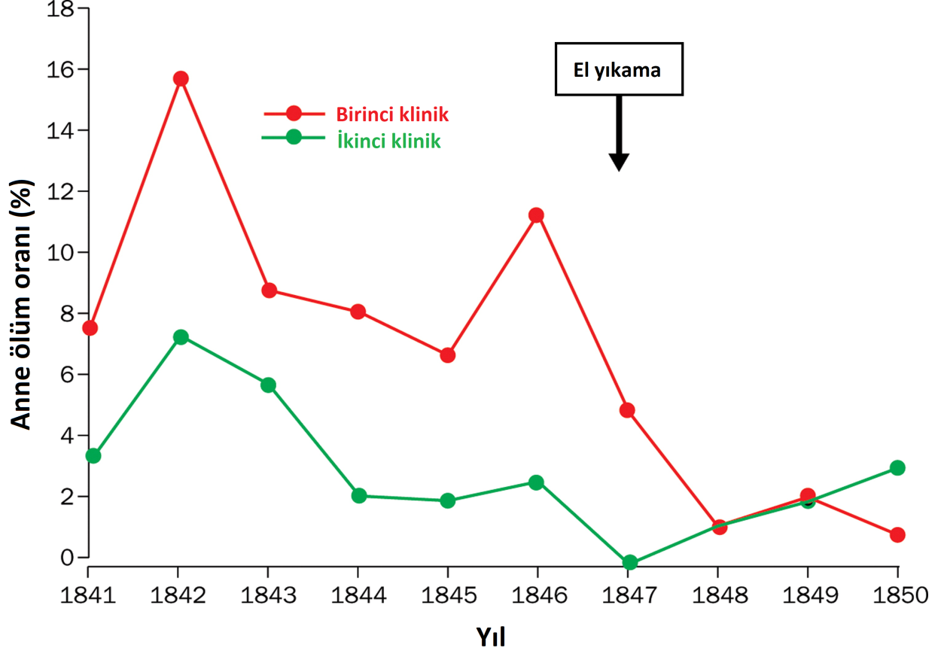
1865 yılında Semmelweis akıl hastanesine yatırılmış, burada gardiyanlar tarafından dövülmüş ve muhtemelen yara enfeksiyonunun ilerlemesi sonucu henüz 47 yaşında hayatını kaybetmiştir. Aynı yıl, yani 1865’te, İngiliz cerrah Joseph Lister (1827-1912), fermantasyon ve çürümenin nedeninin bakteriler olduğuna ilişkin Pasteur’ün ortaya attığı görüşlerden haberdar olmuş, yaralarda ortaya çıkan iltihabın da bakteri kaynaklı olabileceğini düşünmüş ve yaraları bakterilerden arındırmak için karbolik asit kullanmaya başlamıştır. Lister, ayrıca, sorumluluğu altındaki cerrahlardan ameliyat öncesinde ellerini ve kullanacakları aletleri de karbolik asitle yıkamalarını istemiştir. Lister’in uygulamaları sonucu elde ettiği başarılar, cerrahi alanda asepsinin öneminin anlaşılmasını sağlamıştır.
4. Günümüzde Nozokomiyal Enfeksiyonlar
Nozokomiyal (nosocomial), yani hastane kaynaklı (hospital-acquired) ya da diğer bir ifadeyle sağlık hizmetiyle ilişkili (health care–associated) enfeksiyonlar; herhangi bir sağlık hizmeti ortamında, başvuru sırasında hastada mevcut olmayan bir patojenle temas sonucu gelişen enfeksiyonlar olarak tanımlanmaktadır. Ülkemizde yataklı tedavi kurumlarında sağlık hizmetleri ile ilişkili olarak gelişen tüm enfeksiyonlar “hastane enfeksiyonu” başlığı altında değerlendirilmektedir. Gelişmekte olan ülkelerde, hastaneye yatan hastaların yaklaşık %15’inde nozokomiyal enfeksiyon geliştiği tahmin edilmektedir. Hastane enfeksiyonlarının en sık görüldüğü yerler idrar yolları ve solunum yollarıdır. Bebekler ve küçük çocuklar; yaşlılar; beslenme yetersizliği veya kronik hastalığı olan, kemoterapi veya yüksek doz steroid gibi ilaçlar alan ve açık yaraları bulunan hastalar hastane enfeksiyonlarına karşı özellikle duyarlıdır. Nozokomiyal enfeksiyonlar öldürücü olabilmekte ve hastanede yatış süresini uzatabilmektedir.

Asepsinin Türleri
1. Medikal Asepsi
Medikal asepsi, mikroorganizmaların sayısının azaltılması ve yayılmasının önlenmesi işlemidir. Hem sağlık hizmetlerinin yürütüldüğü ortamlarda hem de toplum içerisinde enfeksiyonların bulaşmasını önlemek açısından medikal asepsi önemlidir.
a. El Hijyeni: Mikroorganizmaların hastalar arasında taşınmasında en önemli kaynak sağlık çalışanlarının elleridir. Bu nedenle düzenli el yıkama ve el antiseptiklerinin kullanılması enfeksiyonların yayılmasının önlenmesinde çok önemlidir. El hijyeni, sağlık hizmeti ortamında enfeksiyon önleme ve kontrol uygulamalarının en önemli parçası olarak kabul edilir. El hijyeni için 5 vakit vardır: hastaya dokunmadan önce, hastaya dokunduktan sonra, tıbbi bir işlemden önce (eldiven giymeden önce) ve tıbbi bir işlemden sonra (eldiven çıkarıldıktan sonra) ve hastanın ortamında bulunan herhangi bir şeye dokunduktan sonra.
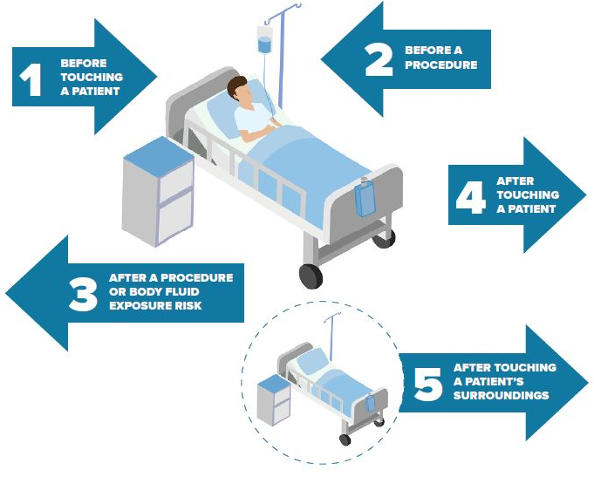
El hijyeni açısından tırnaklara, takılara ve ojelere dikkat etmek gerekir. Uzamış tırnaklar, yapay tırnaklar ve takılar; ellerdeki kirliliği artırır, el hijyeninin yapılmasını zorlaştırır ve giyilen eldivenlerin yırtılmasına yol açabilir. Tırnaklar, ellerden daha fazla bakteri barındırır. Çizilmiş/eski ojeler ellerdeki kirliliği artırır ve el hijyeninin yapılmasını zorlaştırır.
Deri florası kalıcı ve geçici olmak üzere ikiye ayrılır: Kalıcı flora, deride devamlı bulunan bakterilerdir; bu bakterilerin hastalık oluşturma potansiyelleri düşüktür. Geçici flora ise, kirlenmeye bağlı olarak ortaya çıkan floradır, yani hastalarla veya kontamine olmuş araç gereçlerle temas sonucu bulaşır. Hastane enfeksiyonları genellikle geçici florada bulunan bakteriler yoluyla ortaya çıkar.
El Yıkama: El yıkama ile kalıcı floradaki bakterilerin sayısı pek değişmez; geçici floradaki bakteri sayısı ise önemli ölçüde azaltılabilir. El yıkama su ve sabunla yapılır. Kirli elleri temizlemek için su tek başına yeterli olmadığından yağlı maddeleri ellerden çözmek için yeterli miktarda sabun da kullanmak gerekir. Soğuk su yağları daha az çıkarır ve bu nedenle daha az temizleyici özellik gösterir; ancak sıcak suyun da deriyi tahriş edici özelliği daha belirgindir. Bu nedenle, ılık su (warm water) kullanılmalıdır.
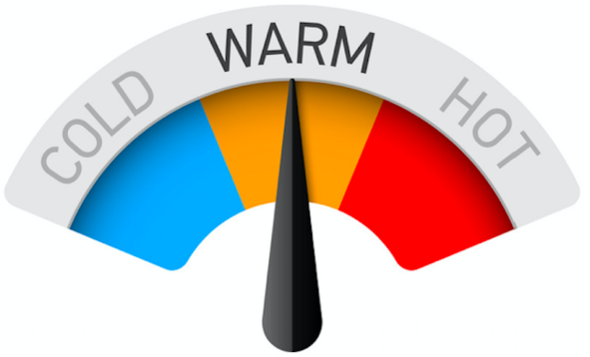
El Antiseptiklerinin Kullanılması: Alkol bazlı el antiseptikleriyle ellerin ovulması (alcohol-based hand rub (ABHR)) geçici florayı neredeyse tamamen ortadan kaldırabilir ve aynı zamanda kalıcı florayı da kısmen etkiler. Alkol bazlı el antiseptikleri, %60 ila %90 oranında etil alkol içeren ürünlerdir ve elleri su ve sabun ile yıkamaktan daha etkilidir. Eller gözle görülür şekilde kirlenmediği sürece, el antiseptikleri el hijyeninin beş endikasyonunun tamamında kullanılabilir. Ellerin gözle görülür şekilde kirli olması durumunda eller su ve sabunla yıkanmalıdır. Ellerin vücut sıvılarına maruz kalması durumunda eller su ve sabunla yıkanmalıdır. Hastada Clostridium difficile, norovirus veya Bacillus anthracis olduğundan şüpheleniliyorsa veya bu hastalıklar doğrulanmışsa alkol bazlı el antiseptiği kullanılmaz; bu tip durumlarda da el hijyeni için su ve sabun kullanılmalıdır. El antiseptiğinin kullanılması sırasında yapılan hareketler, el yıkama sırasında yapılan ovma hareketleri ile aynıdır. Kullanılan ürünü dilüe edeceğinden (sulandıracağından), antiseptik ıslak ellere uygulanmamalıdır. Bazı uygulamalar cilt tahrişi riskini artırabilir ve bundan kaçınılmalıdır. Örneğin, alkol bazlı bir ürün kullanmadan hemen önce veya sonra ellerin düzenli olarak su ve sabunla yıkanması gereksiz olmasının yanı sıra dermatite de yol açabilir. Bu nedenle su ve sabun ile birlikte aynı zamanda alkol bazlı el antiseptiği kullanılmaz. Cilt tahrişini ve ciltte aşırı kurumayı azaltmaya yardımcı olmak için yumuşatıcılar (yağlar) içeren antiseptiklerin kullanılması tavsiye edilir. Eller, ürün kuruyana kadar antiseptikle ovulur; ellerin birbirine sürtülmesi alkolün kuruması için yeterli zamanı sağlar. Tıbbi işlemlere başlamadan (eldiven giymeden) önce ellerin tamamen kurumuş olması gerekir.
b. Dezenfeksiyon: Yüzeylerin, ekipmanların vd. ögelerin temizlenmesi için dezenfektanların kullanılması, mikroorganizmaların sayısının ve enfeksiyon riskinin azaltılmasına yardımcı olur.
c. İzolasyon: İzolasyon, enfekte hastalardan diğer hastalara, ziyaretçilere ve sağlık personeline mikroorganizmaların bulaşının engellenmesi için uygulanan ayırma işlemlerini ve alınan tedbirleri kapsar. Hastaneye yatan her hastaya enfeksiyon durumuna bakılmaksızın standart izolasyon tedbirleri uygulanır. Ayrıca belli bir bulaşıcı patojenden şüpheleniliyorsa veya böyle bir patojen tespit edilmişse, standart önlemlere ilave olarak, söz konusu patojenin bulaşma yoluna göre özel önlemler de alınır. Şayet enfeksiyonun bulaşma yolu birden fazla ise, o takdirde bu önlemler kombine edilebilir.

Standart tedbirlerden bazıları şunlardır: Hastayla direkt temastan önce ve sonra el hijyeni yapılmalıdır. İnvaziv işlemlerde, eldiven giymeden önce ve eldiven çıkarıldıktan sonra el hijyeni yapılmalıdır. Öksürme ve hapşırma ellere değil üst kola doğru yapılmalıdır. Bütünlüğü bozulmuş ciltle, mukozalarla ve kan gibi vücut sıvılarıyla temas sırasında nonsteril eldiven giyilmelidir. Bir hastadan diğerine geçerken eldiven değiştirilmelidir. Kan vd. vücut sıvılarının sıçraması ihtimali söz konusu ise maske ve gözlük takılmalıdır. Delici ve kesici aletlerle yaralanmaya karşı dikkatli olunmalı; iğneler hiçbir zaman yeniden kılıfına geçirilmeye çalışılmamalı ve delinmeye karşı dirençli özel kaplar içinde biriktirilerek uzaklaştırılmalıdır. Vücut sıvıları ile kirlenen çarşaflar ve diğer malzemeler özel torbalar içerisinde uzaklaştırılmalıdır.
Temas İzolasyonu: İmpetigo ve uyuz gibi temas yoluyla bulaşabilen hastalıklarda uygulanır. Hasta mümkünse tek kişilik odaya konulur. Odaya girerken nonsteril eldiven giyilir ve odadan ayrılırken eldivenler çıkarılır.
Damlacık İzolasyonu: Büyük damlacıklar fazla uzağa dağılamadan yer çekiminin etkisiyle kaynağın yakınındaki yüzeylere düşer. Mycoplasma pneumoniae gibi damlacık yoluyla yayılabilen mikroorganizmalarla enfekte olan hastalarda damlacık izolasyonu uygulanır. Hasta mümkünse tek kişilik odaya konulur. Özel havalandırma sistemleri gerekli değildir. Hastaya 2 metreden daha yakın mesafede durulacaksa cerrahi maske giyilmelidir.
Hava Kaynaklı Patojenlere Yönelik İzolasyon: Akciğer tüberkülozu gibi havada asılı kalıp hava akımlarıyla dağılarak (yani aerosol yoluyla) bulaşan enfeksiyonlarda uygulanır. Hasta hava değişimi olan, havanın doğrudan dışarı atıldığı veya hastanenin diğer alanlarına yayılmadan önce filtre edildiği özel odaya konulur. Odaya giren herkes en az N95 (veya FFP2) özelliğe sahip maske kullanmalıdır.
2. Cerrahi Asepsi
Cerrahi asepsi, tüm mikroorganizmalardan arınmış steril bir ortam yaratılması ve gerekli araç gerecin de yine tüm mikroorganizmalardan arındırılarak steril şekilde kullanılması işlemidir. Ameliyathanelerde ve ayrıca ameliyathane dışında vücudun steril bölgelerine yapılan girişimsel işlemlerde (örneğin göğüs tüpü takılması, idrar sondası yerleştirilmesi) ve derinin bütünlüğünün bozulduğu durumlarda (örneğin cilt kesileri, yanıklar) steriliteye dikkat etmek gerekir. Bu konuda hem sağlık çalışanları hem de hastalar dikkatli olmalıdır. Hastalar, girişimsel işlem sırasında ani hareketlerden kaçınmaları, steril alana dokunmamaları ya da steril alan üzerine hapşırmamaları konusunda uyarılmalıdır.
a. Sterilizasyon: Isı, kimyasal maddeler ya da radyasyon kullanılarak mikroorganizmaların tüm yaşam formlarının tamamen yok edilmesine sterilizasyon adı verilir.
Otoklav: Otoklav 1879 yılında Fransız bilim insanı Charles Chamberland (1851-1908) tarafından icat edilmiştir. Yüksek basınç altında yüksek sıcaklıkta su buharı kullanılarak tıbbi malzemelerin sterilizasyonunu gerçekleştirir. Buharın kullanılma sebebi ısı transferini kolaylaştırmaktır; çünkü su buharı kuru havaya göre ısıyı daha iyi iletir. Otoklav ile, tekrar tekrar kullanılabilen sıcağa dayanıklı cerrahi aletler steril hale getirilebilir. Sıcak su buharı kullanıldığı için nontoksiktir, ayrıca ucuz, hızlı ve etkili bir sterilizasyon yöntemi olarak kabul edilir. Ancak sıcağa ve neme duyarlı olan malzemelerin sterilizasyonunda otoklav kullanılamaz. Otoklavlarda sürecin uygun şekilde ilerleyip ilerlemediğini anlayabilmek için birtakım indikatörler kullanılır. Bowie-Dick test paketleri otoklavın içerisine yerleştirildiğinde, meydana gelen renk değişimi sterilizasyon işlemi için cihazın doğru şekilde çalıştığını gösterir. Otoklav bantları, belirli bir sıcaklığa ulaşılıp ulaşılmadığını göstermek için sterilizasyon işlemlerinde kullanılan yapışkan bantlardır. Sterilizasyon için gerekli sıcaklığa ulaşıldığında bant üzerindeki çizgiler koyulaşır.
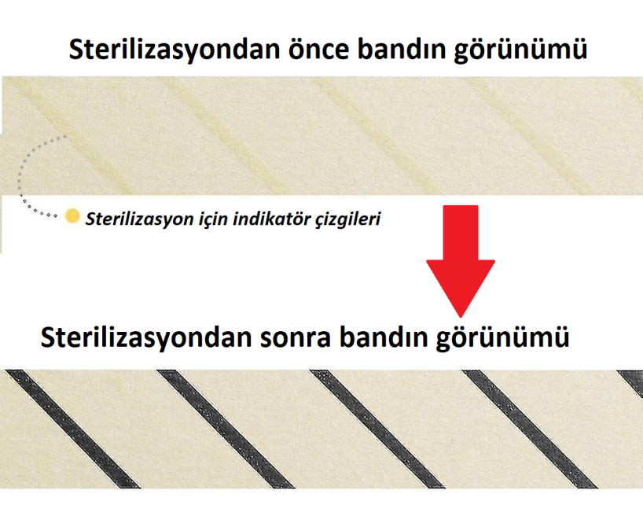
Etilen Oksit: Etilen oksit, 1950’li yıllardan itibaren sterilizasyon işlemi için kullanılmakta olan bir gazdır. Mikrobisidal aktivitesi, mikroorganizmalardaki proteinlerin, DNA'nın ve RNA'nın alkilasyonunun bir sonucudur. Alkilasyon, normal hücresel metabolizmayı ve replikasyonu bozar. Etilen oksitin yüksek reaktivitesi ve yüksek difüzyon yeteneği mikroorganizmaların etkisizleştirilmesinde önemli rol oynar. Etilen oksit sterilizasyonu, otoklavla yapılan sterilizasyon işlemine göre daha düşük sıcaklıklarda gerçekleştirilir. Etilen oksit maruziyetinin insanlara ve çevreye yönelik potansiyel tehlikeleri mevcuttur. Ayrıca etilen oksitle sterilize edilmiş ürünler birtakım toksik kalıntılar içerebilmektedir. Bu nedenle etilen oksitin sterilizasyon amacıyla kullanımı sıkı güvenlik prosedürlerine tabidir. Etilen oksitle ilgili toksisite ve güvenlik kaygılarına rağmen, bazı hassas malzemeler için etilen oksit vazgeçilmez sterilizasyon yöntemidir. Sıcaklığa ve neme karşı duyarlı olan tıbbi malzemeler etilen oksit ile sterilize edilebilmektedir.
Radyasyon: Radyasyon ile sterilizasyon bir üründeki mikroorganizmaları ultraviyole ışın, beta parçacığı, X ışını ya da gama ışını ile ortadan kaldırma işlemidir. İrradyasyon terimi radyasyona maruz kalmayı ifade eder. Radyasyon, enerjinin elektromanyetik dalgalar veya parçacıklar halinde yayılımıdır. Beta parçacığı, parçacık radyasyonuna, ultraviyole ışın, X ışını ve gama ışını ise elektromanyetik radyasyona örnektir. Eğer radyasyon (taşınan enerji), atomlardan ya da moleküllerden elektron koparılmasına (iyonlaşmaya) sebep oluyor ise buna “iyonlaştırıcı radyasyon (ionizing radiation)” adı verilir. Beta parçacığı, X ışını ve gama ışını iyonlaştırıcı radyasyon türleridir. Hücreler iyonlaştırıcı radyasyona maruz kaldıklarında reaktif atom ve moleküller ortaya çıkar ve sonuçta DNA’nın ve proteinlerin yapısı ve işlevleri bozulur. Eğer radyasyon (taşınan enerji) elektron koparmaya yetecek kadar yüksek değilse bu durumda da “iyonlaştırıcı olmayan radyasyon (non-ionizing radiation)” ifadesi kullanılır. Ultraviyole ışınlar, iyonlaştırıcı değildir; nükleik asitler de dahil olmak üzere birçok hücresel molekül ultraviyole ışığı absorbe eder ve yapısal ve işlevsel bozulmaya uğrar. Radyasyonla sterilizasyon, tıbbi malzemenin önemli bir sıcaklık artışı olmadan ve kalıntı riski taşıyan kimyasallar kullanılmadan sterilize edilmesini sağlar. Ultraviyole radyasyon, taşınan enerjinin malzemelerin derinliklerine nüfuz edemeyecek kadar zayıf olmasından ötürü genellikle yüzeyleri sterilize etmek için kullanılır. İyonlaştırıcı radyasyon türlerinin enerjileri yüksektir. Beta parçacığı (electron beams) diğer iyonlaştırıcı radyasyon yöntemlerine göre daha az nüfuz edicidir, ancak beta parçacığı ile sterilizasyon işleminin hızı oldukça yüksektir. Gama radyasyonu, diğer yöntemlere göre daha derine nüfuz edebilir ve şırıngalar, iğneler, kanüller ve eldivenler gibi tek kullanımlık tıbbi malzemelerin sterilizasyonunda yaygın olarak kullanılır. Radyasyonla sterilizasyon işlemlerinin çoğu gama ışınları kullanılarak gerçekleştirilir.
b. Steril Alan: Steril alan, girişimsel işlemler sırasında steril ekipmanın üzerine konulduğu steril yüzeydir. Kontaminasyon (bulaşma, kirlenme) olmaması için steril alanın tüm işlem boyunca muhafaza edilmesi, steril olmayan nesnelerle temas ettirilmemesi gerekir. Steril örtüler kullanılarak steril alanlar oluşturulabilir. İşlemin yapılacağı zamana mümkün olduğu kadar yakın bir zamanda steril alan hazırlanır; böylece hem havaya maruz kalma süresi kısaltılır, hem de kontaminasyon riski azaltılır. Steril örtü açılırken; öncelikle uzak uç tutularak ileriye doğru açılır, daha sonra yan kanatlar açılır ve en son yakın uç açılır.
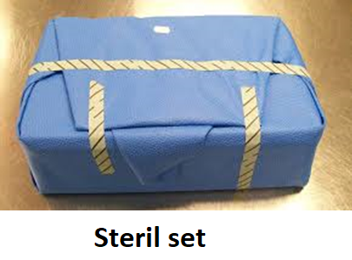
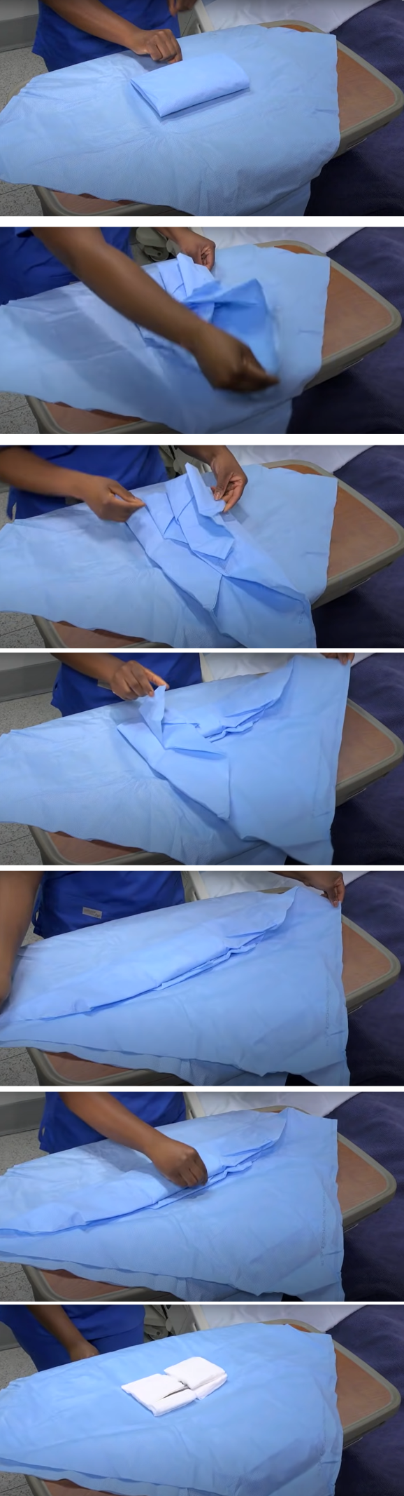
Son olarak yakın taraf açılır.
Öncelikle uzak taraf açılır.
Daha sonra yan taraflar açılır.

c. Steril Malzemelerin Steril Alana Eklenmesi ve Kullanılması: Steril alana steril ekipman eklenirken sterilitenin bozulmamasına özen gösterilmelidir. Steril malzemelerde ambalajın üzerinde “STERILE” yazısı bulunur. Bu yazının yanında sterilizasyon yöntemi de belirtilir. Örneğin buhar veya sıcaklık ile sterilizasyonu göstermek için termometre resmi, etilen oksitle sterilizasyonu göstermek için EO harfleri, radyasyon ile sterilizasyonu göstermek için R harfi kullanılır.
Steril malzemeleri kullanırken belli ilkelere göre hareket etmek gerekir:
- Steril ürünlerin kullanılabilmesi için son kullanma tarihinin geçmemiş, kağıt ambalajın yırtılmamış ve ıslanmamış olması gerekir.
- Steril bir nesne, steril olmayan bir nesneye temas ettiğinde steril olmayan hale gelir.
- Bir nesnenin steril olup olmadığından emin olunamazsa steril olmadığı kabul edilir.
- Tüm steril malzemeler bel seviyesinin üzerinde ve görüş alanının içerisinde tutulmalıdır.
- Steril nesneler, havadaki mikroorganizmalara uzun süre maruz kaldığında steril olmayan hale gelebilir.
- Steril olmayan nesneler steril alanın üzerinden geçirilmemelidir. Örneğin steril olmayan bir kişi, steril bir alanın üzerine doğru uzanmamalıdır.
Kişisel Koruyucu Ekipman
Asepsi kapsamında kullanılan başlıca kişisel koruyucu ekipman (personal protective equipment, PPE) önlük, maske, gözlük, yüz siperliği ve eldivendir. El hijyeni sağlandıktan sonra kişisel koruyucu ekipman için önerilen giyinme sırası; önlük, maske, gözlük veya yüz siperliği ve eldiven şeklindedir.
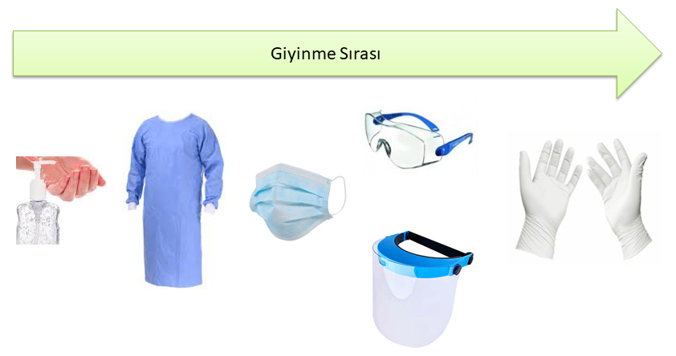
Kişisel koruyucu ekipmanların çıkarılması için önerilen sıralama ise; eldiven, önlük, gözlük veya yüz siperliği ve maske şeklindedir. Eldiven, önlük ve maskenin çıkarılmasını takiben el hijyeninin yapılması tavsiye edilir.
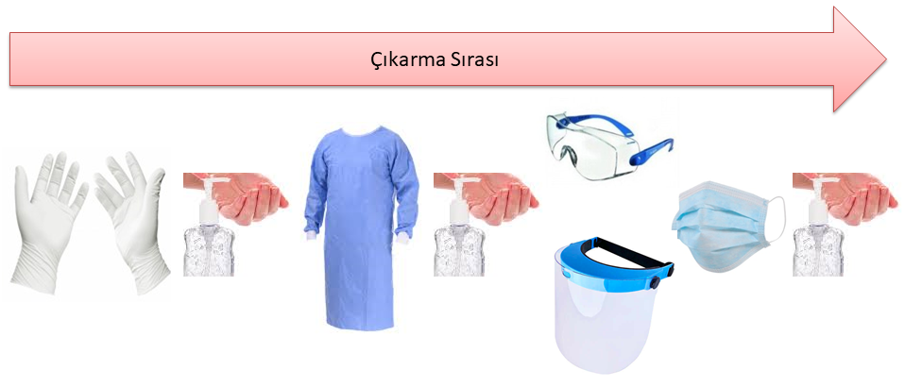
Önlük, işlemler sırasında elbiselerin ve cildin kontamine olmaması için giyilir. Vücut sıvılarının sıçrama olasılığı söz konusu olduğunda ağız, burun ve göz mukozasını korumak için maske ve gözlük (veya yüz siperliği) kullanılmalıdır. Maskeler ıslanırsa veya kirlenirse değiştirilmelidir.
Bütünlüğü bozulmuş deriye, mukozalara, herhangi bir vücut sıvısına veya vücut sıvılarıyla kontamine olmuş bir eşyaya ya da vücut bölgesine dokunurken nonsteril eldiven giyilmelidir ve temas sona erdiğinde çıkarılmalıdır. Eldivenler hasar görmüşse, işlevlerini kaybedecekleri için çıkarılmalıdır. Eldiven giymeden önce eller temiz ve kuru olmalıdır. Eldivenler el hijyeni ihtiyacının yerini almaz. Eldivenler tamamen sızdırmaz veya yırtılmaz özellikte değildir ve ayrıca eldivenler çıkarılırken de eller kirlenebilir. Bu nedenle, eldiven çıkarıldığında el hijyeni sağlanmalıdır. Eldivenler tek hastada kullanım içindir ve her bir hastaya bakım yapıldıktan sonra çıkarılmalıdır. Ayrıca aynı kişi üzerinde kontamine bir alandan kontamine olmayan bir alana geçilirken de eldivenler çıkarılmalıdır. Eldivenler tek kullanımlıktır; yıkanmamalıdır. Eldivenin üzerine antiseptik solüsyon uygulanmamalıdır.
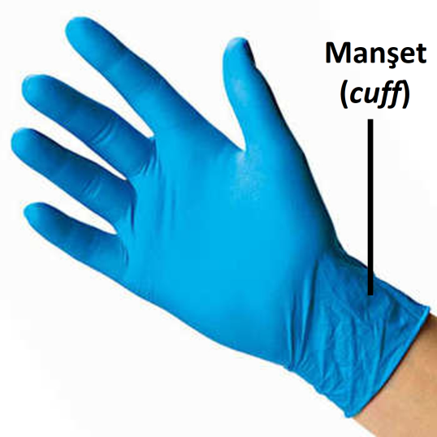
Steril bir doku veya vücut boşluğu ile temasın beklendiği herhangi bir invaziv/girişimsel işlem durumunda steril eldiven kullanmak gerekir. Steril eldivenler, aynı zamanda kullananan kişinin, vücut sıvılarındaki patojenlere maruz kalma riskini de azaltır. Eldiven giyme öncesinde ellerin yıkanması tavsiye edilir; aksi halde eldivenlerin altındaki cilt bakterileri hızla çoğalabilir. Yapılan çalışmalar, tüm steril eldivenlerin %18 ila %35'inin ameliyat sonrasında küçük deliklere sahip olduğunu ve küçük delik bölgelerinin %80 kadarının cerrah tarafından fark edilmediğini göstermiştir. Bu nedenle üst üste iki eldiven giyerek çalışmak, maruziyet riskini azaltabileceğinden dolayı, özellikle enfeksiyon bulaşma riskinin fazla olduğu durumlarda yaygın bir uygulama haline gelmiştir. Steril eldivenler giyildikten sonra, eller bel seviyesinin üzerinde ve giysilerden uzakta tutulmalıdır.
Eldiven kullanırken şu bilgilerin akılda tutulması faydalı olacaktır:
- Steril eldivenlerin kabul edilebilir kalite seviyesi (acceptable quality level, AQL), %1-1.5; nonsteril eldivenlerinki ise %1.5-2.5 civarındadır. Yani piyasada bulunan her 100 eldivenden bir iki tanesi “kusurlu” olabilir.
- Eldiven kullanmak kontaminasyon riskini azaltmanın bir yoludur; kontaminasyona karşı mutlak koruma sağlamaz.
- Eldivenler, kullanımdan önce bile değişen oranlarda geçirgen olabilir.
- Kullanım sırasında eldivendeki gözenekler genişleyebilir. Bu durum patojenlerin geçiş riskini artıracaktır.
- Eldivenlerin geçirgenliği, eldivenin üretim kalitesine, kullanım yoğunluğuna ve kullanım süresine göre değişebilir.
- İşlem süresi uzadıkça, eldivenin altındaki deride bakteri sayısı artacaktır.

Miasma Teorisi’nin temelleri Hipokrat’a (M.Ö. 460-370) kadar uzanır. Daha sonra Galen (M.S. 129-216) tarafından geliştirilmiştir.
Alman hekim Robert Koch (1843-1910) 1876’da şarbona, 1882’de tüberküloza ve 1884’te de koleraya bakterilerin yol açtığını ortaya koymuştur.
Koch ve Pasteur birbirlerinden bağımsız olarak şarbon basilinin enfeksiyondan sorumlu olduğuna dair deneysel kanıtlar sağlamışlardır.
Postpartum enfeksiyon ya da püerperal ateş olarak da bilinir.
Jakob Kolletschka.
Bir bakteri cinsi Lister’in onuruna “Listeria” olarak adlandırılmıştır.
Fenol olarak da bilinir.
Ameliyat öncesi cerrahi el yıkama (surgical hand scrub) yapıldığında, kalıcı flora da belirgin şekilde azalabilmektedir.
Yapısında alkol olan maddelere alkol bazlı denir. “Baz” kelimesi İngilizcedeki “-based” kelimesinden gelir.
Tek kişilik oda mümkün değilse, kohort uygulaması (cohorting) yapılabilir; yani, aynı enfeksiyona sahip hastalar aynı odaya yerleştirilebilir. İngilizcede “cohort” topluluk anlamına gelir.
Yunanca “auto- (kendinden)” ve Latince “clavis (kilit)” kelimelerinden türemiş “kendinden kilitlenen” anlamına gelen bir isimdir.
Alkilasyon, bir alkil grubunun (hidrojeni eksik alkanın) transferini gerektiren kimyasal bir reaksiyondur
Tansiyon ölçümü gibi temasın sağlam ciltle sınırlı olduğu işlemler için eldiven giymek gerekli değildir.
Steril eldiven kullanmak, el yıkamanın yerini almaz. Eller, herhangi bir işlemden önce ve sonra yıkanmalıdır.

